1.專案截圖:
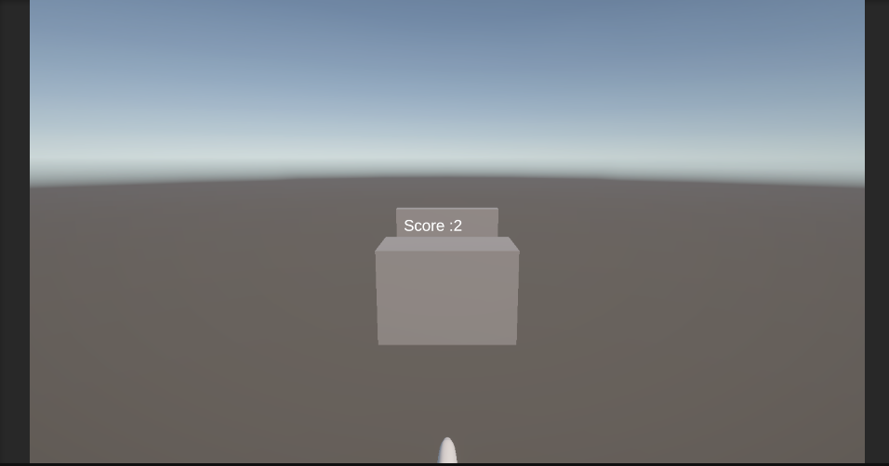

2.GitHub:
https://github.com/junlinwang7/1151VR-HW4-414261620–

3.Youtube:
https://youtu.be/exdKhOFD3cI?si=8VN4LkL9B8TdtQFA

4.說明:選擇用WASD操作飛機,並加入碰撞和過關機制

